编号：

中国重汽集团大同齿轮有限公司
防雷设施整改项目

招

标

书

招 标 人：中国重汽集团大同齿轮有限公司
2025年09月

目 录

.
第一章 招标公告…………………………………………………… ……1
第二章 投标人须知…………………………………………………… …6
第三章 投标文件编制……………………………………………… …..10
第四章 合同主要条款……………………………………….....…..…….19
第五章 实施方案要求…………………………………….....…..…….…23

第一章 招标公告
项目名称：大齿公司防雷设施整改项目
项目编号：CGZX2025090056
招标形式：公开招标
编制单位：中国重汽集团大同齿轮有限公司制造部
一、概述
本次招标项目为本公司防雷设施整改项目，投标方根据招标书编制投标文件前来应标。对液氨库、丙烷库、甲醇罐区、化工库、办公楼等区域的防雷设施装置，按防雷整改要求内容在约定时间内实施整改，达到符合国家防雷检测要求。
二、招标内容
序号 | 类别 | 位置 | 标准 | 问题描述
1 | 易燃易爆区域 | 丙烷库 | 4Ω | 1、屋顶避雷带倒伏、断裂；  2、库门接地不良，超过4Ω；  3、每个库内防爆风机、防爆照明灯、开关等电器需做等电位连接；  - 值班室内配电柜接地阻值超过 4 欧姆，不符合要求；  5、2个静电释放柱仪应单独接地；  6、气瓶装卸口应设置静电报警器，屋顶风向仪应接地。
2 | 易燃易爆区域 | 液氨库 | 4Ω | 风向仪松动，应安装于库房外且距离管道5米远。
3 | 易燃易爆区域 | 甲醇罐区 | 10Ω | 门口应设置静电释放柱；
4 | 易燃易爆区域 | 氧气乙炔库 | 10Ω | 1、库房棚顶铁门检测接地电阻值 477Ω，将阻值降低至 10 欧姆以下；  2、门口缺少静电释放柱。
5 | 易燃易爆区域 | 化工库 | 4Ω | 1、库内金属管道接地电阻值过大，需要补充等电位接地端子箱将室内金属管道等电位连接；  2、门口静电释放柱不可直接串联连接，需单独接地。
6 | 易燃易爆区域 | 油库 | 10Ω | 西侧南面金属柱、东侧钢结构棚接地电阻均大于 10Ω。
7 | 易燃易爆区域 | 危废暂存库 | 4Ω | 1、屋面避雷带转角处为直角，需要平稳过渡；  2、库房内一切配电设施做等电位连接，且等电位电阻不大于 0.02Ω。
8 | 其他区域 | 办公楼 | 10Ω | 办公楼引下线接地电阻检测值为89欧姆，不符合要求。
9 | 其他区域 | VOC处理设备 | 10Ω | 吸附设备未做接地处理
10 | 其他区域 | 制氮机房 | 4Ω | 屋顶避雷带倒伏。
11 | 其他区域 | 空压站 | 4Ω | 屋顶避雷带倒伏、断点、缺失
12 | 其他区域 | 废水站 | 4/10Ω | 1、压滤间及值班室所在建筑未有引下线；  2、压滤车间内西侧两个配电柜外壳接地电阻值为58/59欧姆，不符合要求。  3、值班室隔壁车间配电柜内2级浪涌保护装置缺失，配电柜外壳未接地；  4、值班室隔壁车间内电缆桥架接地阻值为120-220欧姆，不符合要求。  5、屋顶避雷带拐角处焊接连接成直角，不符合要求，拐角处不得焊接。  6、水池外圈电线桥架接地阻值22欧姆，水池盖板接地阻值12.4欧姆。不符合要求。
13 | 其他区域 | 宿舍楼  （北楼） | 10Ω | 避雷带倒伏
14 | 其他区域 | 食堂 | 10Ω | 1、屋顶避雷带倒伏。  2、未设置引下线，应增加接地极和引下线。
要求：
- 主要针对以上问题实施整改后，达到符合国家防雷检测要求。
- 报价：需由投标人针对但不限于以上问题自行勘察现场，进行合理报价。投标总报价应包括设备费及相关配件、辅料、运杂、安装调试等等可预见的风险以及其它不可预见等全部费用。
- 报价货币：人民币（应同时报含税价和不含税价，写明税率）。
- 报价不能高于重汽e采通系统报价上限。

三、资质

1.拟标投人必须是在中华人民共和国境内注册的独立法人机构，具有独立承担民事责任能力；注册资金不少于50万人民币（或等值其他货币）；公司成立三年以上（以营业执照成立日期到开标当日满三年为准），且经营范围满足招标人需求；并在资质、人员、设备、资金等方面具有承担本项目的能力；
2.拟投标人应提供营业执照副本原件扫描件（复印件需盖章）；
3.拟投标人应提供法定代表人资格证明文件及法定代表人授权委托书；
4.拟投标人在国家市场监督管理总局的《国家企业信用信息公示系统》中查询不存在不良记录；
5.拟投标人不存在严重违规或被列入招标人“黑名单”的声明；
6.拟投标人提供2022年1月1日至今经第三方审计事务所审计并盖章的财务审计报告，并加盖公章（如投标人公司没有经审计的财务报告，可提供加盖公章的近三年财务报表，包括但不限于资产负债表、利润表、现金流量表），未显示异常；
7.拟投标人近三年(2022年1月1日至今)有与本次招标内容相同或类似项目业绩，报名及投标时需提供用户清单，同时需提供用户合同复印件；且近3年内无因服务不当而造成重大事故；
8.拟投标人近三年内在经营活动中无与本项目有关的违法及重大违规情况；
9.投标人须认可招标人的工作指令，包括节、假日能正常开展工作的要求；
10.投标人最近半年纳税正常；
11.投标人信用证明材料（征信报告）未显示异常；
12.拟投标人的直接或间接股东、法定代表人、董事、监事、高管非重汽员工及其亲属；
13.企业对外担保说明（写明贵单位对外有无对外担保和质押业务，需加盖公章）；
14.本项目不接受联合体投标，拟投标人必须是最终投标单位和签订合同单位，不得以任何理由将已中标项目以任何形式分包或转包给其他单位。
15.投标人所投设备属生产许可证管理的或须具有强制性认证证书的，应具有生产许可证或强制性认证证书。设备所安装的操作系统及系统开发的软件均为正版，投标人是系统软件的所有权人或已获知识产权所有权人、合法使用权人的正式授权，对该系统软件拥有合法的知识产权或具有合法的来源，在有关知识产权中不存在任何侵犯第三方的权益。

四、其他要求
（1）投标方应按照《建筑物防雷装置检测技术规范》（GB/T21431-2015）、《建筑物防雷设计规范》（GB50057-2010）、《建筑物电子信息系统防雷技术规范》（GB50343-2012）等标准的要求对大齿公司的防雷设施装置发现的问题进行针对性整改。
（2）在签署合同后20个日历日内完成对防雷设施装置存在的问题实施整改措施。质保1年，
（3）对整改后的防雷设施进行检测，留存检测结果记录；

五、付款方式及比例
1.付款方式：半年期商业汇票（包括银行承兑汇票和商业承兑汇票）
2.付款节点:
9：1：乙方完成甲方的需求，乙方开具合同价款90%的收据及100%的增值税专用发票，账期30天经甲方核对无误后支付90%。质保金10%在质保期届满后开具合同价款10%的收据后支付。
六、送标及评标时间
开标时间：以招标单位通知的时间为准。
地点：中国重汽集团大同齿轮有限公司A1107会议室。
凡有意参加投标者，请于2025年09月22日下午17:00前，按照5.1-5.2顺序及所列项相关资料的原件扫描件发送至邮箱：changyongdong@163.com，并电话联系工作人员查收（常永东，联系电话：13994467780）。在“中国重汽e采通”https://ecaitong.sinotruk.com:8012/#/login平台完成注册。相关操作手册请详见注册界面供应商用户手册，登录后选择对应的项目，点击应标后上传资质文件，资质审查通过即为报名成功，公示期间请尽快报名。
方式：本项目招标工作的所有过程均须在中国重汽e采通上完成，包括报名、资质审核、招标、应标、评标、审批等环节。未在中国重汽E采通进行注册的供方，注册时，业务主管部门选择“安全环保部”，类别选择“安全消防”。请于报名截止时间前完成注册审批，未注册完成的不允许参加相关投标报名。
投标人应标成功后在中国重汽e采通查看标书文件，投标人应自备电脑（笔记本）进行流程操作，注意应标、投标、开标、再次报价时间开始、截止节点，如错过时间节点将无法进行招投标流程节点的操作，进入商务标后按招标方要求在重汽e采通进行价格报价和逐轮报价。
以上所提供的所有材料纸制版需在招评标会时开封。
5.1 投标方营业执照、基本账户开户许可证（或者开户行出具的基本账户信息）、相关资质文件及投标报名表（第三章附件5）、法定代表人授权委托书（第三章附件2）；
5.2报名当日的信用中国截图。
注意：
①请将以上文件原件扫描汇总形成PDF格式文件，发送至上述指定邮箱，并设置邮件名称为“***公司（公司全称）-项目名称-报名资料”，同时必须在邮件中以文字方式提供投标单位全称、投标授权人姓名、联系方式（固定电话、手机、电子邮箱），若上述资料不全或扫描件不清晰无法辨认的则会影响报名成功。
②本项目实行报名资格审核，报名成功不代表入围投标名单，发放招标文件前，招标人进行资格审核验证，根据审查考察结果以合格制确定投标入围名单。开标时，对投标人资格进行再次核验（资格后审）。
③报名资格审查通过后招标文件采取电子版文件，招标人通过电子邮箱方式发送，具体发送时间另行通知。
招标公告发布媒介
本次招标公告在中国重汽官方网站发布。网址：http://www.cnhtc.com.cn/view/NewsLists.aspx?key=29&pageindex=1

七、投标文件要求（标书一式三份，一正两副）：
6.1投标文件内容：
6.1.1投标文件必须按照招标单位要求填写，字迹清楚内容齐全，表达准确，不应有涂改、增删并有投标人签名；
6.1.2法定代表人身份证明；
6.1.3法人授权委托书及身份证复印件；
6.1.4营业执照副本复印件加盖公章；
6.1.5证明投标人满足投标资料表中列出的业绩要求的文件：近年(2022年1月1日至今)至少有1项类似项目业绩及合同复印件（加盖公章，须有客户联系方式及联系人以供招标人核实确认）。
6.1.6招标文件中要求的其它资格证明文件。
6.2 所有投标文件需进行正规封装、胶装，不接受活页、散装等方式的投标文资料。
6.3报价：（供应商报价上限：含税 16.901862 万元）
6.3.1. 本次招标为公开招标，报价应为投标人为完成本项目所有相关环节有关的所有费用。
6.3.2评标小组有权根据报价情况要求所有投标人进行澄清。
6.3.3所有报价货币单位均为：元（人民币），含税，备注税率；
注：
（1）招标人对整改项目完成情况确认同意后，投标人给大齿公司提交金额为合同执行项目价款相应的财务票据（增值税专用发票）。大齿公司依据财务制度审核无误后支付。具体开票信息另附。
（2）投标人所提供的价格在合同实施期间不因市场变化因素而变化，投标人在计算报价时可考虑一定的风险系数；凡漏项报价者，中标后不得调整价格。
（3）投标人应对项目内招标的全部内容进行报价，不允许挑项报价、空项报价，否则视为主动弃标。
其余未尽事宜，均按最终合同约定。
6.4其他
投标人须认可招标人由于招标人上级集团公司政策变化引起的随时终止合同的要求。如投标人不认可、不接受，则投标人在本招标书之“相关条款偏离表”中注明“不接受”字，招标人将视之为主动弃标。
其余未尽事宜，均按合同约定。
6.5要求招标人或相关合同签订单位提供的配合，在标书文件中说明。

八、投标保证金
投标单位交5000元为保证金，招标结束后退还保证金。
投标保证金的形式：电汇或网银(需从投标人基本账户中转出)
投标保证金收款账户信息
收款名称：中国重汽集团大同齿轮有限公司
收款行账号：04272001040026121
收款行：中国农业银行股份有限公司大同城区支行
联行号：103162027204
汇款备注信息：xxx项目+投标单位名称+投标保证金
投标保证金需在应标时一起交付，收取截止时间与报名截止日期相同
说明：
(1) 在确定中标人后，招标人按照财务制度退款，按投标人（除中标人外）所提供的账户信息退还投标保证金（本金，不计息）。
(2)投标人在向招标人出示《投标保证金缴纳凭证》后方可进行投标。
(3)发生以下情况时，招标人有权没收保证金：
a）截至开标前3天，投标人无正当理由且未以书面形式递交说明而在投标截止日不来投标的；
b）投标人递送投标文件后，无正当理由放弃投标的；
c）自中标通知书发出之日起30日内，中标人无正当理由不签订合同的；
d）投标人在投标过程中被查实有串标、围标、陪标等违规违纪行为的；
e）投标人有违约违规行为或被投诉、举报的，在调查处理期间，保证金暂不退还，待调查处理结束后按有关规定处理。
九、开标评标
1.开标
（1）本次招标的开标、评标由招标人依法组织实施，本次招标采用公开招标。
（2）开标会议由招标人组织并主持。投标人未到现场参加开标的，视同认可开标结果。
（3）开标程序。
（a）宣布开标会议开始。
（b）介绍与会人员。
（c）核验投标人资格证件。
（d）投标人或投标人推选的代表对投标文件密封情况进行检查（投标人未参加开标会议的，视同认可投标文件密封完好）。
（e）经确认无误后，由工作人员当众拆封唱标，由评标专家组对投标方进行评定，形成专家意见汇总，推荐性价比最优的投标方。
（h）招标人有权根据项目情况，采取多级评标模式，最终确定投标人排序。
（i）投标前请各投标方按照招标文件要求对项目方案进行充分准备，投标单位已默认认可上述开标、评标过程，无异议。招标人无义务对未入围投标方及未中标方做任何解释。
(4)所有报价货币单位均为：元（人民币，含税）。

2.评标
评标专家组与有效投标人在其开标报价的基础上开展至少2轮商务谈判，投标人报价达到招标人认为的合理最低价时确定推荐中标人。
十、说明
本招标文件解释权归中国重汽集团大同齿轮有限公司。
第二章 投标人须知
一、合格投标人
1.投标人必须是具备国内独立法人资格的企业或自然人。具有有效的营业执照，独立法人资格及独立承担民事责任的能力,提供最新版营业执照（注册日期须满三年以上），企业法人信誉良好。
2.拟投标人在近三年内在经营活动中无违法记录, 如不如实告知, 一经查实一票否决。
3.具有健全的财务会计制度，财务状况和市场行为良好。没有处于被有权机关吊销营业执照、吊销资质、停业整顿、取消投标资格以及财产被接管、冻结或进入破产程序等任何不利于合同目的实现的情形。
4.拟投标人具有良好的商业信誉，在国家企业信用信息公示系统中无行政处罚、经营异常或失信信息或上述信息已被移除；没有被列入招标人《黑名单》（《黑名单》指投标人与招标人在以往或正在进行的合作中，存在招标人认为的违反合同约定或违反法律法规等的失信行为）的。
5.拟投标人须具有履行合同所必须的设备、财务、技术、服务等方面的资质和能力。
6.拟投标人须具有完全履行招标文件的所有要求的能力。
7.拟投标人须保证具备防雷设施整改实施能力的企业单位。

二、投标响应文件
1.投标响应文件组成：
（注意：投标响应文件均需加盖投标单位公章，以下不再逐条款列示此项要求）
⑴ 资质文件
①营业执照副本复印件、投标保证金缴纳凭证；
②开户许可证（或基本账户信息）复印件；
③法定代表人参加投标的，需提供法人身份证复印件；派授权人参加投标的，需提供法定代表人授权委托书（格式附件2）及法人、被授权人身份证复印件；
④近三年内在经营活动中没有违法违纪行为的声明；
⑤投标单位在国家企业信用信息公示系统中无行政处罚、经营异常或失信信息或上述信息已被移除的声明。
⑥a.经会计师事务所审计且出具无保留意见的近三年（2022年至今）的财务审计报告原件，并加盖公章，包括但不限于报告页、经审计的资产负债表、利润表、现金流量表及报表附注。如投标人公司没有经审计的财务报告，可提供加盖公章的近三年财务报表，包括但不限于资产负债表、利润表、现金流量表。 应提供中文版本的审计报告或财务报表；b.企业最近半年完税证明、信用证明材料（中国人民银行信用代码证+征信报告）；c.年度纳税信用评价信息（可从电子税务局查询截图，需加盖公章）；d.企业对外担保说明（写明贵单位对外有无对外担保和质押业务，需加盖公章）。
⑦提供近三年同类工作业绩。
⑧投标人认为需要提交的相关资料文件。
注：为防止丢失，上述资料资格审核时使用加盖单位公章的复印件，但相关原件仍需在评审现场提供；
重要提示：资格审核中，上述所列示的所有条款均属于否决项，对于任意一项或多项未达到资格审核要求的投标人，视为主动放弃投标，该投标人将不能进入后续的评标程序。对于未通过资格审核要求的投标人，不做任何解释。
⑵ 商务文件
① 投标书（格式见“第三章 投标文件编制” 附件1）；
② 报价表（格式见“第三章 投标文件编制” 附件3）；
③ 免费增值服务说明（如有）；
④ 投标人认为需要提交的其它文件。
⑤企业情况、从业经历及有效合同复印件；
⑥相关条款偏离表（格式见“第三章 投标文件编制” 附件4）；
注：可做正偏离，但不允许有低于本招标文件相关要求的情况出现，否则视为主动放弃本项目投标。
2.投标文件的签署盖章、密封标记、附件格式：
详见“第三章 投标文件编制”之相关要求。

三、协议签订
1.根据评标工作小组的评标结果并按相关法律法规的规定及公司相关制度要求，确定中标人。中标人承诺无条件服从招标人针对该项目的后续所有安排。招标人不承诺将合同授予报价最低的投标人，也不对未中标人做任何解释。
2.招标人发送《中标通知书》给中标人，中标人应及时与招标人联系，在规定的时间内（一般为接到《中标通知书》后3个工作日内）到招标单位进行项目对接，如果中标人接到《中标通知书》后，无正当理由拒绝按其规定的期限与相关单位签订合同或在签订合同时向招标人或相关单位提出附加条件或者更改合同实质性内容的，招标人有权取消其中标资格，或重新组织招标。
3.中标人应当按照合同约定的履约责任，质保期内如中标人未按合同及其附件约定履行应承担的责任，招标人或招标人指定的合同签订单位有权扣除其质保金。
4.中标人应在保证质量的前提下完成中标项目，不得将中标项目转包或分包给他人，否则视为违约，招标人或相关单位有权解除合同。
5.在履行合同过程中，中标人由于履行义务的能力或信用有严重缺陷，招标人有权解除合同并取消其中标资格，招标人将从剩余投标人中依序重新确定中标人，或重新组织招标。
6.招标人有权指定招标人的关联单位作为合同签订人，与中标人签署相关合同，且具体权利义务以双方最终签署的合同为准。
7.中标人须认可招标人由于招标人上级集团公司政策变化引起的随时终止项目的要求。
四、中标人瑕疵滞后发现的处理原则
无论基于何种原因，各项本应作为拒绝处理的情形即便未被及时发现而使该中标人通过了资格审核、初评、现场复审、终评或其他所有相关程序，包括已签订合同的情形，招标人有权取消其中标资格，一旦中标人被拒绝或该中标人此前的评议结果被取消，相关的一切损失均由该中标人承担。
五、废标及终止招标
1.投标人有下列情形之一，其投标将被视为废标，招标人将严格按照《中华人民共和国招标投标法》及相关法律、法规及规章制度的规定行使权利。投标人给招标人造成损失的，招标人有索赔的权利，投标人应予以赔偿。
⑴投标人提供的有关资格、资质证明文件不合格、不真实或提供虚假投标材料；
⑵投标人在报价有效期内撤回投标；
⑶在整个评标过程中，投标人有企图影响评标结果公正性的任何活动；
⑷投标人以任何方式诋毁其他投标人；
⑸投标人串通投标；
⑹以他人名义投标或者以其他方式弄虚作假，骗取中标的；
⑺中标人不按规定签订合同；
⑻法律、法规规定的其他情况。
⑼不同投标单位负责人为同一人或存在管理关系的；
⑽投标人被举报、检举，并经招标方查实无误的。
2.出现下列情形之一，招标人有权否决所有投标人的投标，并终止招标。
⑴出现影响公正的违法、违规行为的。
⑵因重大变故，任务取消的。
⑶符合条件的投标人或者对招标文件做实质响应的投标人不足三家的。
⑷招标人认为其他应终止招标的情形。
⑸投标人承诺并同意因招标人公司政策变化引起的随时终止项目的情形，并自行承担由此带来的一切损失。
⑹评标委员会经评审，认为所有投标都不符合招标文件要求的；
3.解释权：本招标文件的最终解释权归招标人，当对一个问题有多种解释时以招标人的书面解释为准。招标文件未做须知明示，而又有相关法律、法规规定的，招标人对此所做解释以相关的法律、法规规定为依据。
六、其他
1.其余未尽事宜均以协议（或合同）约定为准。
2.要求招标人或相关合同签订单位提供的配合，在标书文件中说明。
3.凡对本次招标提出的问询，均以招标人的书面答复为准。招标人的任何工作人员对投标人所作的任何口头解释、介绍、答复，对招标人和投标人均无任何约束力。
4.投标人应承担所有与准备和参加投标有关的全部费用，招标人在任何情况下均无义务和责任承担此费用。
七、本次招标最终解释权归中国重汽集团大同齿轮有限公司。

第三章 投标文件编制
一、投标文件的签署盖章
1.法定代表人或投标人授权代表必须按招标文件的规定在所有投标文件（正本、副本及各附件）、开标一览表上签字并加盖投标人单位公章，不得使用其它形式如带有“专用章”等字样的印章，否则投标将被视为无效。如投标人对投标文件进行了修改，则须由投标人的法定代表人或授权代表在修改的每一页上签字并加盖公章。
2.任何行间插字、涂改和增删，必须由投标人的法定代表人或授权代表签字并加盖公章后才有效。
二、投标文件的密封标记
1.需胶装密封的文件
标书（内装1正、2副），标书中包括资质、报价表、企业概况、以往履行的合同、财务审计报告或财务报表等内容。
2.密封文件的封面标记
⑴项目名称；
⑵投标人名称（加盖公章）、地址、邮编、电话、传真；
⑶ 密封文件在封口处加盖投标人公章，注明“于2025年X月X日X时X分之前不准启封”字样，时间可以实际开标时间；
3.投标文件必须用A4幅面纸打印后装订成册，每份标书封面右上角注明“正本”或“副本”字样；
4.如果投标人未按上述要求对投标文件进行密封和标记，或因投标人密封不当造成投标文件的提前开封，招标人有权予以拒绝，并视为投标人主动放弃投标。
三、投标文件附件格式
具体格式见附件1～附件10.

封面
正/副本

中国重汽集团大同齿轮有限公司
防雷设施整改项目

投 标 文 件
（资质/商务）

投标单位名称： （盖公章）
法定代表人或委托代理人： （签字）
日 期： 年 月 日

附件1
投标书
致（中国重汽集团大同齿轮有限公司）：
根据贵方为（项目名称） 招标书，签字代表（全名、职务） 经正式授权并代表投标人（投标人名称、地址） 提交下述文件：
标书（正本X份和副本一式X份）
据此，签字代表宣布同意如下：
- 所附投标报价表中规定的应提供的投标总价（含税）为（注明币种和金额） ，
即（中文文字描述） 。
- 投标人将按招标文件的规定履行合同责任和义务。
- 投标人已详细审查全部招标文件，包括修改文件（如有的话）以及全部参考资料和有关附件，我们完全理解并同意放弃对这方面有不明及误解的权利。
- 投标有效期：自投标截止之日起至合同签署日一直有效。
- 投标人同意提供贵方要求的可能与投标有关的一切数据和资料，完全理解贵方不一定要接受最低价的投标或收到的任何投标。
- 投标人承诺所提供的所有数据和资料均真实有效，如存在虚报情况，投标人愿为此承担一切法律责任，并主动退出本项目竞标。
- 与本投标有关的一切正式往来通讯请寄：
地址： 邮编：
电话： 传真：
投标人授权代表签字： 职务： 日期：
投标人名称（及公章）：
日期： 年 月 日
附件2
法人授权委托书
致（招标人名称） ：
本授权委托书声明：我（法人姓名） 系（投标人名称）的法定代表人，现授权委托（投标人名称）的 （授权委托代理人姓名） 为我公司参加贵方组织的 XX项目 的法定代表人授权委托代理人，全权代表本公司处理投标过程的一切事宜，包括：投标、参与开标、谈判、签约等。投标人授权代表在投标过程中所签署的一切文件和处理与之有关的一切事务，我公司均予认可并对此承担全部责任。
委托期限：20XX年X月X日至 20XX年X月X日
代理人无转委托权，特此委托。
代理人姓名：性别：年龄：
身份证号码：职务：
投标人名称：（盖单位公章）
法定代表人：（签字）
授权人身份证正反面复印件：

身份证正面复印件

身份证反面复印件

被授权人身份证正反面复印件：

身份证正面复印件

身份证反面复印件

附件3

日期：2025 年 月 日
附件3 报价表

开标一览表
《开标一览表》单独封存，以备唱标使用
项目名称：大齿公司防雷设施整改项目
序号 | 货物名称 | 数量 | 投标总价（元） | 质保期 | 交货安装  完成时间 | 付款方式及比例如何响应 | 付款方式及比例是否偏离
1 | 大齿公司防雷设施装置 | 1批 | 不含税价：  含税价格： （大写： ）  税率：

注：
1.此表中的报价必须与相应的报价明细表中的合计报价一致。
2.此表在投递标书时请单独密封两份，用于唱标。
3.需写明含税价、不含税价格、税率。
4.投标总价包括设备费及相关配件、辅料、运杂、安装调试等等可预见的风险以及其它不可预见等全部费用。
投标人：（盖章）
法定代表人（委托代理人）：（签字）
日 期： 年 月 日

防雷设施整改项目分项报价表（格式）
序号 | 物资/设备/...名称 | 规格型号 | 具体参数  （规格型号的描述） | 品牌 | 未税单价 | 含税（ %）单价 | 计量单位 | 数量 | 未税总价 | 含税（ %）总价 | 备注
1 | 静电球接地 | / | 小于等于100欧姆 |  |  |  | 项 | 2 |  |  | 丙烷库
2 | 静电报警器 | / | 小于等于100欧姆 |  |  |  | 套 | 1 |  |  | 丙烷库
3 | 屋顶避雷带倒伏、断裂 | θ10mm | 小于等于10欧姆 |  |  |  | 米 | 40 |  |  | 丙烷库
4 | 避雷带转角Ω状 | / | 圆弧半径不小于10cm |  |  |  | 项 | 4 |  |  | 丙烷库
5 | 屋顶风向仪接地 | / | 小于等于10欧姆 |  |  |  | 项 | 1 |  |  | 丙烷库
6 | 室内金属门、灯罩等接地 | / | 小于等于4欧姆 |  |  |  | 项 | 20 |  |  | 丙烷库
7 | 静电球 | PX-PSA | 工作电压：<50mA，休眠电流：1mA，工作温度：-40-60℃，接地电阻：≤55Ω，耐静电压±50KV，防爆等级：Exia IICT6 Ga,报警方式：声光报警（>90db/30cm直线距离检查） |  |  |  | 项 | 1 |  |  | 甲醇罐区
8 | 静电球接地 | / | 小于等于100欧姆 |  |  |  | 项 | 1 |  |  | 甲醇罐区
9 | 静电球 | PX-PSA | 工作电压：<50mA，休眠电流：1mA，工作温度：-40-60℃，接地电阻：≤55Ω，耐静电压±50KV，防爆等级：Exia IICT6 Ga,报警方式：声光报警（>90db/30cm直线距离检查） |  |  |  | 项 | 1 |  |  | 氧气乙炔库
10 | 静电球接地 | / | 小于等于100欧姆 |  |  |  | 项 | 1 |  |  | 氧气乙炔库
11 | 金属顶棚接地 | / | 小于等于10欧姆 |  |  |  | 项 | 2 |  |  | 氧气乙炔库
12 | 外墙I级电涌保护器安装 | LEI-MD-15 | Uc:385V,Iimp:15KA(10/350)㎲，Up：≤1.5KV |  |  |  | 项 | 1 |  |  | 化工库
13 | 静电球接地 | / | 小于等于100欧姆 |  |  |  | 项 | 1 |  |  | 化工库
14 | 室内等电位端子箱 | TD28 | 240mm*340mm*120mm |  |  |  | 项 | 2 |  |  | 化工库
15 | 金属管道接地 | / | 小于等于10欧姆 |  |  |  | 项 | 3 |  |  | 化工库
16 | 金属棚等电位连接 | / | 小于等于10欧姆 |  |  |  | 项 | 4 |  |  | 油库
17 | 金属顶棚地网 | / | 小于等于10欧姆 |  |  |  | 项 | 2 |  |  | 油库
18 | 避雷带转角Ω状 | / | 圆弧半径不小于10cm |  |  |  | 项 | 4 |  |  | 危废暂存库
19 | 引下线 | / | 小于等于10欧姆 |  |  |  | 项 | 2 |  |  | 危废暂存库
20 | 设备及金属设施等电位连接 | / | 小于等于0.03欧姆 |  |  |  | 项 | 15 |  |  | 危废暂存库
21 | 东侧裙楼接闪带 | θ10mm | 小于等于10欧姆 |  |  |  | 米 | 80 |  |  | 办公楼
22 | 东侧裙楼引下线接地 | 4*40镀锌扁钢 | 小于等于10欧姆 |  |  |  | 根 | 2 |  |  | 办公楼
23 | 西侧裙楼接闪带 | θ10mm | 小于等于10欧姆 |  |  |  | 米 | 50 |  |  | 办公楼
24 | 办公楼接地装置 | / | 小于等于10欧姆 |  |  |  | 项 | 1 |  |  | 办公楼
25 | 接闪带倒伏 | / | 小于等于10欧姆 |  |  |  | 项 | 1 |  |  | 制氮机房
26 | II级电涌保护器 | LEI-MD-40 | Uc:385V,Imax:40KA(8/20)㎲，In:20KA,Up：≤1.5KV |  |  |  | 套 | 2 |  |  | 制氮机房
27 | 接地抽柱筋 | / | 小于等于4欧姆 |  |  |  | 顶 | 2 |  |  | 制氮机房
28 | 等电位连接 | / | 小于等于0.2欧姆 |  |  |  | 米 | 8 |  |  | 制氮机房
29 | 接地母线敷设 | 4*40扁钢 | / |  |  |  | 米 | 30 |  |  | 制氮机房
30 | 高屋面接闪带 | θ10mm | 小于等于10欧姆 |  |  |  | 米 | 84 |  |  | 空压站
31 | 引下线接地 | 4*40镀锌扁钢 | 小于等于10欧姆 |  |  |  | 根 | 4 |  |  | 空压站
32 | 避雷带转角Ω状 | / | 圆弧半径不小于10cm |  |  |  | 项 | 4 |  |  | 废水站
33 | 引下线接地 | 4*40镀锌扁钢 | 小于等于10欧姆 |  |  |  | 根 | 2 |  |  | 废水站
34 | II级电涌保护器 | LEI-MD-40 | Uc:385V,Imax:40KA(8/20)㎲，In:20KA,Up：≤1.5KV |  |  |  | 套 | 2 |  |  | 废水站
35 | 压滤车间引下线 | 4*40镀锌扁钢 | 小于等于10欧姆 |  |  |  | 根 | 2 |  |  | 废水站
36 | 压滤车间接闪带闭合 | θ10mm | 小于等于10欧姆 |  |  |  | 米 | 15 |  |  | 废水站
37 | 避雷带转角Ω状 | / | 圆弧半径不小于10cm |  |  |  | 项 | 4 |  |  | 废水站
38 | 室外接地线敷设 | 4*40镀锌扁钢 | 小于等于4欧姆 |  |  |  | 米 | 120 |  |  | 废水站
39 | 室外接地装置 | / | 小于等于4欧姆 |  |  |  | 项 | 2 |  |  | 废水站
40 | 室外设备等电位连接 | 4*40镀锌扁钢 | 小于等于0.03欧姆 |  |  |  | 处 | 30 |  |  | 废水站
41 | 室内设备等电位连接 | 4*40镀锌扁钢 | 小于等于0.03欧姆 |  |  |  | 处 | 10 |  |  | 废水站
42 | 屋面接闪带 | θ10mm | 小于等于10欧姆 |  |  |  | 米 | 140 |  |  | 宿舍楼
43 | 引下线接地 | 4*40镀锌扁钢 | 小于等于10欧姆 |  |  |  | 根 | 1 |  |  | 宿舍楼
44 | 拆除旧接闪带 | / | / |  |  |  | 项 | 1 |  |  | 宿舍楼
45 | 屋面接闪带 | θ10mm | 小于等于10欧姆 |  |  |  | 米 | 160 |  |  | 食堂
46 | 引下线接地 | 4*40镀锌扁钢 | 小于等于10欧姆 |  |  |  | 根 | 2 |  |  | 食堂
47 | 拆除旧接闪带 | / | / |  |  |  | 项 | 1 |  |  | 食堂
48 | 接地装置 | / | 小于等于4欧姆 |  |  |  | 项 | 2 |  |  | VOC处理设备
49 | 设备等电位连接 | 4*40镀锌扁钢 | 小于等于0.03欧姆 |  |  |  | 处 | 30 |  |  | VOC处理设备
50 | 风向仪接地 | / | 小于等于10欧姆 |  |  |  | 项 | 1 |  |  | 液氨库
51 | 静电球 | PX-PSA | 工作电压：<50mA，休眠电流：1mA，工作温度：-40-60℃，接地电阻：≤55Ω，耐静电压±50KV，防爆等级：Exia IICT6 Ga,报警方式：声光报警（>90db/30cm直线距离检查） |  |  |  | 项 | 1 |  |  | 液氨库
52 | 静电球接地 | / | 小于等于100欧姆 |  |  |  | 项 | 1 |  |  | 液氨库
合计

投标人：（盖章）
法定代表人（委托代理人）：（签字）

附件4
偏离表

项目名称：大齿公司防雷设施整改项目
序号 | 招标要求 | 响应规格 | 是否偏离

注：即使投标人进行了描述，也要提报该表，无该表则被视为“无偏离”。如无偏离注明“无”字。
投标人：（盖章）
法定代表人（委托代理人）：（签字）

附件5
投标报名表
公章：
项目名称 | 大齿公司防雷设施整改项目
投标单位
（全称）
投标单位
简介
项目负责人 |  | 联系电话
公司电话 |  | 传真
E-mail
报名时间 | 年 月 日
注：请投标单位认真填写并加盖公章，并于规定时间前回传。缺项及不按要求时间回复均视为自动放弃本次投标资格。
联系人： 联系电话： 邮箱：
投标人名称（盖章）：
法定代表人或授权代表签字：

附件6

免费增值服务
格式自拟
投标人名称（盖章）：
法定代表人或授权代表签字：

附件7
承诺书
投标人承诺：
我公司承诺遵守贵公司由于招标人公司政策变化引起的随时终止项目的要求并承担由此带来的一切损失。

投标人名称（盖章）：
法定代表人或授权代表签字：

附件8
投标保证金退付表
投标人单位名称：
开户银行：
开户银行行号：
户名：
账号：
纳税人识别号：

投标人名称（盖章）：
法定代表人或授权代表签字：

附件9
企业情况及服务承诺一览表
（模板，信息仅供参考，项目需求单位根据项目实际情况自拟格式和内容）
企业情况
公司名称 |  |  |  |  | 成立时间 |  |  | 注册资本 | 万元
公司在册员工人数 |  |  | 人 |  |  | 专业人数 |  |  |  | 人
企业所通过的体系认证情况
公司规模、经营情况等简介。
针对本招标项目的服务方案及承诺
可为该项目配备人员、相关设备情况 |  | 人员（名）
 |  | 设备（功能、型号、数量）
 |  | 检测设备（功能、型号、数量）
 |  | 车辆（品牌、型号、数量）
 |  | ……
其他 |  | ……
 |  | ……
投标人名称（盖章）：
法定代表人或授权代表签字：
注：1.投标人为满足本招标项目之需，需实际配置的、包含但不限于上述设备、人员及其他条目；
2.投标人可在上表内容基础上，酌情自行增加相关条目，以便更好的满足项目开展之需要。
附件10
服务质量保证承诺

公司:（招标人全称）
我代表(投标单位名称)为保证中标项目的服务质量特作如下承诺：

投标人全称（盖章） 投标人代表签字：

优质服务承诺

公司:（招标人全称）

我代表（投标单位名称）对中标项目的优质服务作如下承诺：

投标人全称（盖章） 投标人代表签字：

第四章 合同主要条款（以最终签署的合同为准）
  - 内容及标准
乙方应当按照《建筑物防雷装置检测技术规范》（GB/T21431-2015）、《建筑物防雷设计规范》（GB50057-2010）、《建筑物电子信息系统防雷技术规范》（GB50343-2012）等标准对中国重汽集团大同齿轮有限公司防雷设施进行整改，满足防雷装置接地电阻符合标准要求。
二、合同费用及支付方式
1、本合同不含税总金额XX元，税率XX，含税价XX元，如国家税率调整，不含税价不变。币种：人民币。
2、乙方完成甲方的需求，验收合格后，乙方开具合同价款90%的收据及100%的增值税专用发票，经甲方依照财务制度审核无误后 30日内支付90%。质保金10%在质保期届满后开具合同价款10%的收据后支付。甲方以半年期商业汇票（包括银行承兑汇票和商业承兑汇票）付款。质保期1年，质保期内乙方需提供相应的质保服务。
3、因发票违规给付款方造成的增值税、所得税等损失，由开票方承担相关责任，包括但不限于税款、滞纳金、罚款及其它相关损失。
三、双方责任
1、甲方责任：
（1）负责提供防雷设施整改的有关资料并安排人员配合。
2、乙方责任：
（1）按照《建筑物防雷装置检测技术规范》（GB/T21431-2015）、《建筑物防雷设计规范》（GB50057-2010）、《建筑物电子信息系统防雷技术规范》（GB50343-2012）等标准对甲方公司的防雷装置整改。
（2）在签署合同后20个日历日内完成对防雷设施装置存在的问题实施整改措施。
四、违约责任
1、一方当事人未按约定履行义务给对方造成直接损失的，应当承担赔偿责任。
2、由于乙方原因延误了完成时间，责任由乙方承担，每延误一日向甲方支付1%赔偿款。超过10日的甲方有权向乙方主张合同价的10%违约金。且甲方有权解除合同，造成的损失由乙方赔偿。
五、其他
1、未尽事宜双方协商解决，可签订补充协议，补充协议与合同具有同等法律效力。
2、发生争议时，双方应协商解决，协商不成的，提交甲方所在地人民法院诉讼解决。

第五章 实施方案要求

防雷设施装置整改实施要求：
- 丙烷库
- 库区两个静电释放柱与原地网断开，做独立接地；
- 气瓶装卸车间安装一套静电报警器，并做接地处理；
- 屋顶避雷带倒伏、断裂需更换并加固，采用θ10mm热镀锌圆钢，共40米；
- 屋顶避雷带转角制作Ω状圆弧过渡，共4处；
- 屋顶风向仪做接地处理；
- 室内金属门窗、灯罩、暖气片等金属设施接地处理，共20处。
- 甲醇罐区
- 安装半导体防爆静电球，带声光报警装置；
- 静电球做接地处理。
- 氧气乙炔库
1、安装半导体防爆静电球，带声光报警装置；
2、静电球做接地处理；
3、金属顶棚做独立接地两组，包括金属围栏及大门做等电位连接，接地电阻不大于10欧姆。
四、化工库
1、电源进线处安装I级试验电涌保护器1组，电涌保护器满足Uc:385V,Iimp:15KA(10/350)㎲，Up：≤1.5KV参数要求；
2、静电释放柱与原地网断开，做独立接地；
3、库内金属管道及金属装置做地网引至库区等电位端子箱，接地电阻不大于4欧姆。
五、油库
1、金属顶棚做2组地网，接地电阻不大于10欧姆；
2、金属顶棚等电位连接及接地处理，过渡电阻不大于0.03欧姆。
六、危废暂存库
1、屋顶避雷带转角制作Ω状圆弧过渡，共4处；
2、建筑物新增加2根引下线并安装2组接地极，接地电阻不大于10欧姆；
3、库区设备及金属装置与接地网等电位连接，安装等电位连接带15处，接地电阻不大于4欧姆。
七、办公楼
1、东侧裙楼安装接闪带，采用θ10mm热镀锌圆钢，共80米；安装两根引下线并做外引地网，接地电阻不大于10欧姆；
2、西侧裙楼安装接闪带，采用θ10mm热镀锌圆钢，共50米；与主楼接闪装置等电位连接；
3、大楼主体地网补充人工接地装置，接地阻值不大于10欧姆，切割硬化地面并做恢复处理。
八、制氮机房
1、将原有倒伏接闪带维修，要求平正顺直无直弯，焊接牢固无折断，垂直拉力49N以上；
2、机房内抽取主筋两处，做预留接地端子板；接地母线4*40镀锌扁钢敷设30米；
3、机房电源线路安装2组II级试验电涌保护器，参数满足：Uc:385V,Imax:40KA(8/20)㎲，In:20KA,Up：≤1.5KV。
九、空压站
1、屋面安装接闪带，采用θ10mm热镀锌圆钢，共84米；
2、安装4根引下线，引下线做独立接地装置，接地电阻不大于10欧姆。
十、废水站
1、屋顶避雷带转角制作Ω状圆弧过渡，共8处；
2、值班室屋面安装2根引下线，引下线做独立接地装置，接地电阻不大于10欧姆；
3、电源线路安装2组II级试验电涌保护器，参数满足：Uc:385V,Imax:40KA(8/20)㎲，In:20KA,Up：≤1.5KV。
4、压滤车间安装2根引下线，引下线做独立接地装置，接地电阻不大于10欧姆；
5、压滤车间顶安装接闪带，采用θ10mm热镀锌圆钢，共15米；与原接闪带可靠连着；
6、室外接地母线4*40扁钢敷设120米，接地母线两端做独立接地装置，接地电阻不大于4欧姆；
7、室外设备及金属装置等电位接地处理，共30处；
8、室内设备等电位接地处理，共10处。
十一、宿舍楼
1、拆除原有废弃接闪带；
2、屋面安装接闪带，采用θ10mm热镀锌圆钢，共140米；
3、安装1组引下线，并做独立接地，接地电阻不大于10欧姆。
十二、食堂
1、拆除原有废弃接闪带；
2、屋面安装接闪带，采用θ10mm热镀锌圆钢，共160米；
3、安装2组引下线，并做独立接地，接地电阻不大于10欧姆。
十三、VOC处理设备
1、吸附设备及金属装置等电位接地处理，共30处；
2、接地两端做独立接地装置，接地电阻不大于4欧姆；
十四、液氨气库
1、风向仪位置调整，做接地处理。
2、安装半导体防爆静电球，带声光报警装置；
- 静电球做接地处理。

备注：对以上实施方案主要针对但不限于招标内容问题实施整改，达到符合国家防雷检测要求。

SRM非生产供应商注册操作手册
浏览器中输入地址;
https://ecaitong.sinotruk.com:8012/#/login
1.点击立即注册
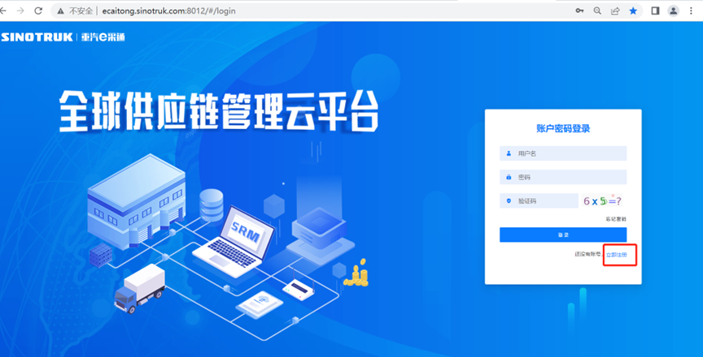
2.填写手机号码（没有注册过的）
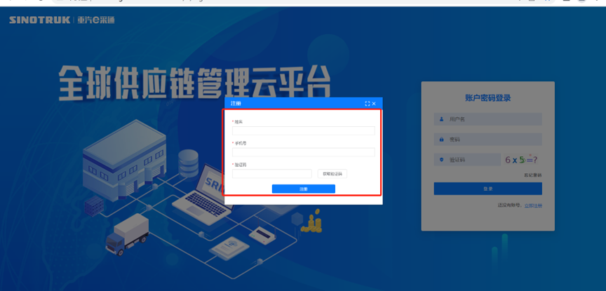
3.注册成功登录这个手机号码的账号进入系统，点击供应商注册
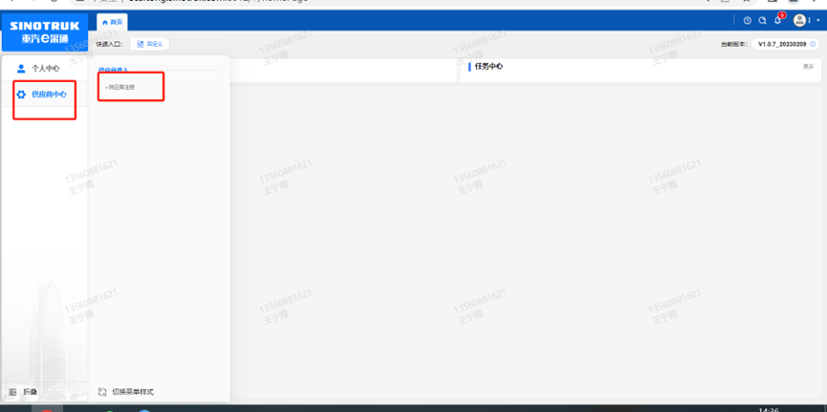
4.点击新增
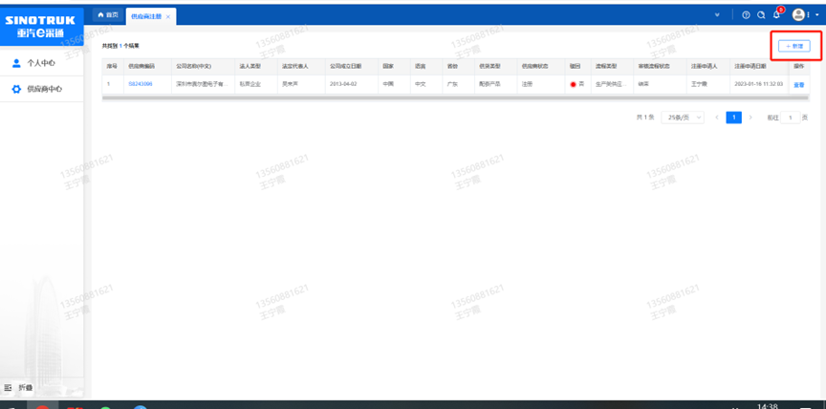
- 按要求填写所有信息，注意非生产类要填写合作单位，最后提交审批

审批通过后，注意记录本单位的“供应商代码”，代码用于登录系统后应标。登录信息如下：
用 户 名：gys+供应商代码
初始密码：scm@2022

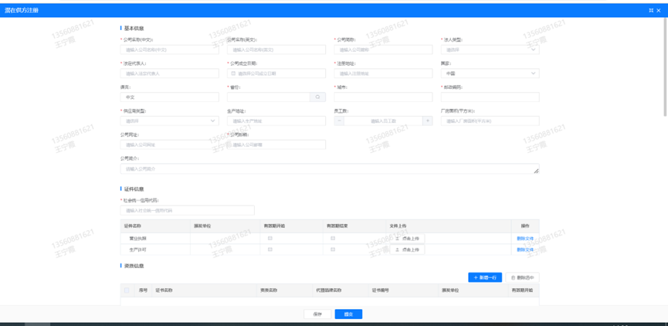
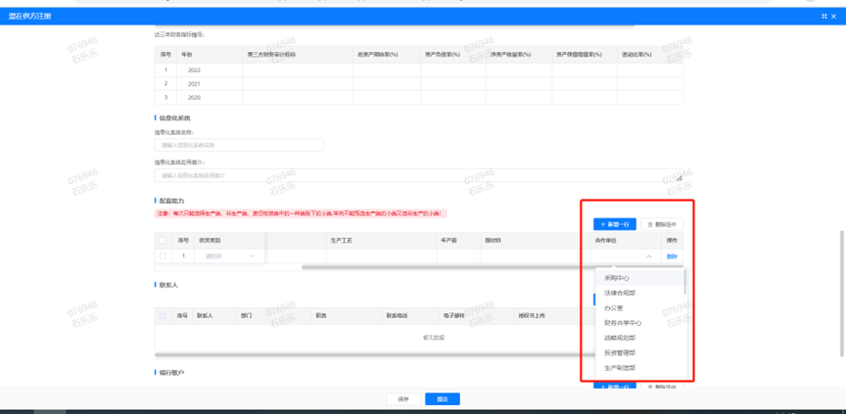

注册过程中需注意以下信息的填写：

- 项目名称“大齿公司防雷设施整改项目”；
- 采购形式编号“CGZX2025090056”；
3.业务主管部门选择“安全环保部”。
SRM系统供应商用户手册
系统网址：https://ecaitong.sinotruk.com:8012/#/login
用 户 名：gys+供应商代码
初始密码：scm@2022
1.供应商应标
路径：招投标中心-非生产类招投标-供应商应标
点击应标，上传文件之后点击提交。
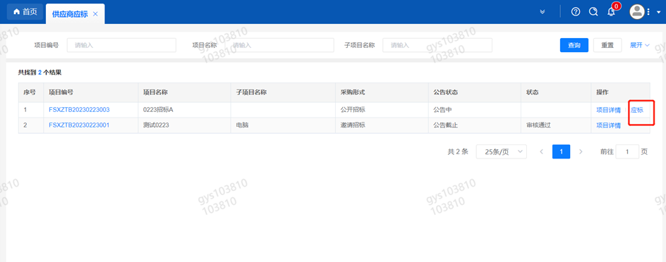

2.供应商投标
路径：招投标中心-非生产类招投标-供应商投标
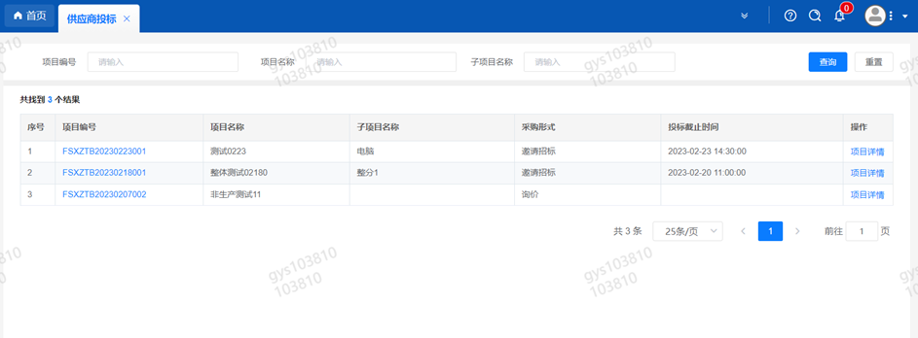
点击投标按钮，进入详情页，输入投标报价并上传相应的附件。
请注意，投标报价单位为万元含税

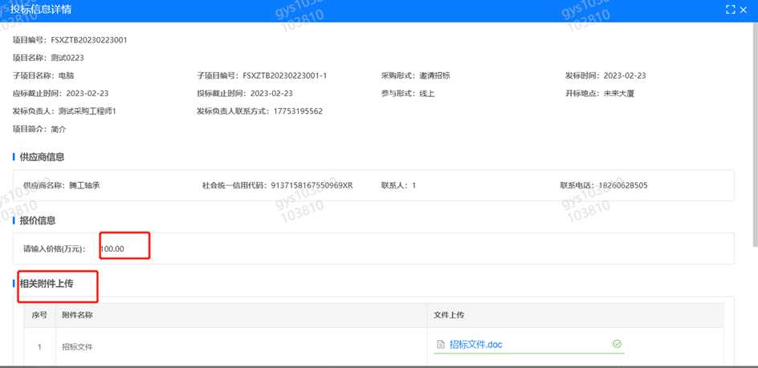
3.供应商技术标澄清函
路径：招投标中心-非生产类招投标-供应商技术标澄清函
点击编辑按钮进入系统，上传技术标澄清函。
开标之后所有投标的供应商都可编辑提交，技术标入围之后 都不可编辑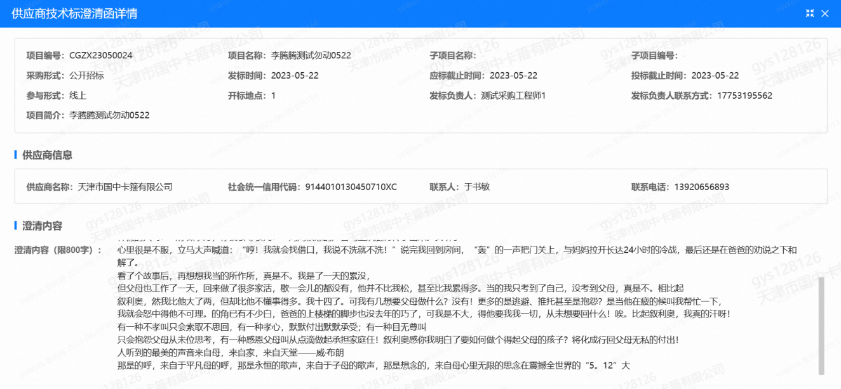
4.供应商报价
路径：招投标中心-非生产类招投标-供应商报价
点击报价按钮进入报价详情界面，请在此轮报价起止时间内报价，否则无法报价。
请注意，报价单位为万元含税
5.供应商澄清报价
路径：招投标中心-非生产类招投标-供应商澄清报价
招标发起人接收建议价的同时会给供应商发送澄清报价，供应商在此界面进行澄清报价，点击编辑按钮进入澄清报价详细界面，输入价格并上传澄清函，之后点击提交。
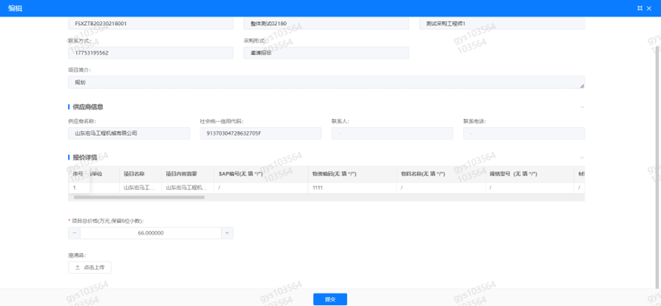
6.供应商查看中标通知
路径：招投标中心-非生产类招投标-中标项目
点击查看进入查看中标项目详情
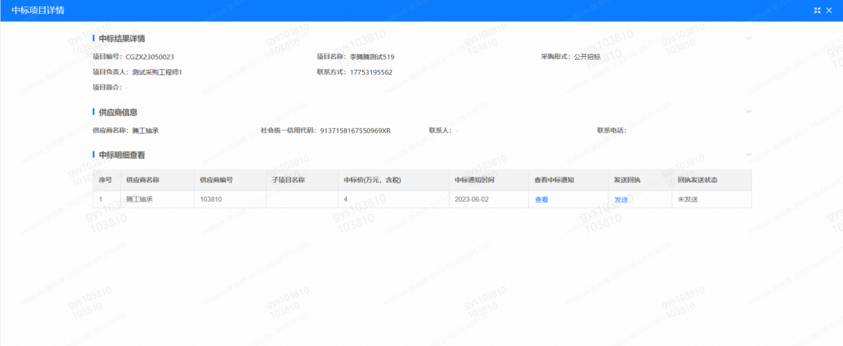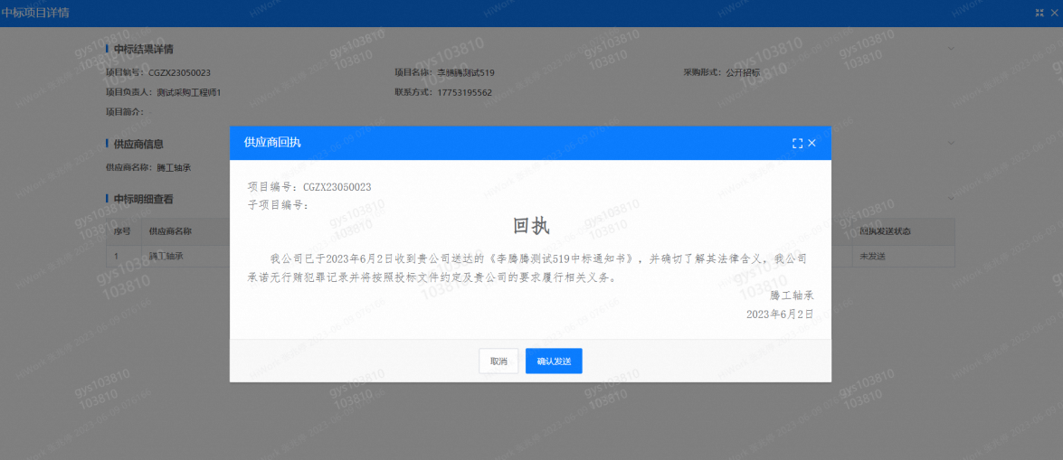
点击查看按钮查看中标通知，点击发送按钮给项目负责人发送回执，发送回执之后回执发送状态变为已发送。
7、评标纪律
路径：招投标中心-非生产类招投标-供应商投标
供应商投标时会弹窗展示评标纪律，要求供应商勾选我已阅知并保证遵守评标记录之后点击确定按钮进入投标界面。
